**PLAN DE CLASE/NOTA TÉCNICA**

**NIVEL: PRIMARIA**

**JUEVES 09 FEBRERO**

**1.- NOMBRE DEL PROFESOR: Ana Lilia Hernández Sánchez GRADO: 3° GRUPO: “A”**

**2.- ASIGNATURA: VIDA SALUDABLE**

**3.- TRIMESTRE: 2°**

**4.- SEMANA: Semana del 06 al 10 de febrero 2023**

**5.- TIEMPO: 20 minutos**

**6.- TEMA: TU CEREBRO NECESITA SUEÑO**

**7.- PROPÓSITOS: Conocer la importancia que tiene el dormir para nuestro cerebro y el resto de nuestro cuerpo.**

**8.- COMPETENCIA: Salud**

**9.- APRENDIZAJE ESPERADO: Reconoce la importancia de descansar las horas recomendadas para un buen desarrollo.**

**10.- CONTENIDOS: El cerebro**

**11.- RECURSOS:** Nota técnica con imágenes y explicación

**12.- MATERIALES:** plataforma, cuaderno, colores y lápices.

**13.- IMPLEMENTACIÓN DE ACCIONES DEL P.E.M.C** Lograr que el 90% de los alumnos adquieran habilidades de comprensión, retención y fluidez de la lectura al término del trimestre.

**14.- INICIO:**

Daremos inicio con una breve lluvia de ideas sobre el sueño y su importancia.

* **Actividad rompe hielo: Lluvia de ideas sobre la importancia que tiene dormir bien.**
* **Preguntas introductorias: ¿Por qué es tan importante el sueño para el cerebro?**

**15.- DESARROLLO:**

**TU CEREBRO NECESITA SUEÑO**

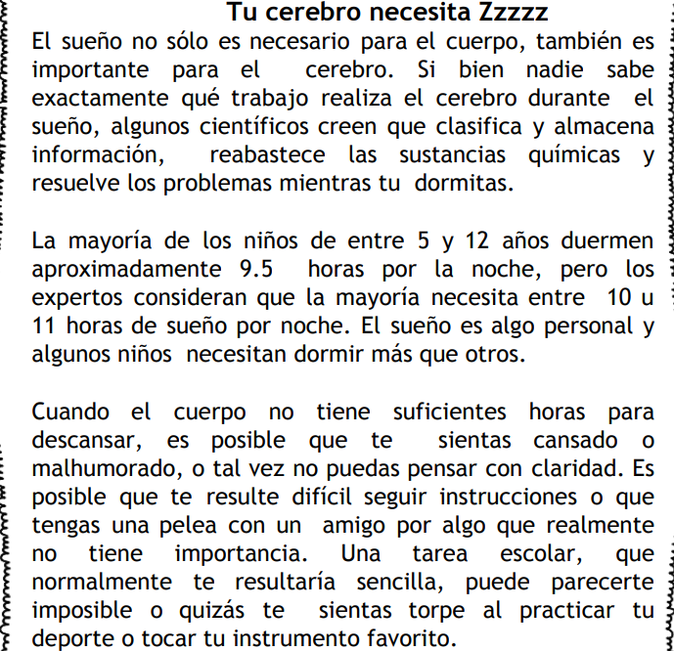

**16.- CIERRE:**

**Actividad y Tipo de organización: Individual ( ) Equipo ( ) Grupal ( X )**

**\*De acuerdo con lo que acabamos de leer en clase, realiza el siguiente organizador gráfico en tu cuaderno.**

**17.- EVALUACIÓN: Autoevaluación ( ) Coevaluación ( X ) Heteroevaluación ( )**

Se evaluará la participación durante la clase, así como, la actividad del cuaderno con el objetivo identificar si existen dudas sobre el tema visto.

* **ACTITUDINAL:** Cumple con su asistencia y participación
* **CONCEPTUAL:** Completa sus actividades en tiempo y forma
* **PROCEDIMENTAL:** Reconoce la importancia de tener un buen descanso

**18.- TAREA:**

**\*Sin tarea**

**PLAN DE CLASE/NOTA TÉCNICA**

**NIVEL: PRIMARIA**

**JUEVES 09 FEBRERO**

**1.- NOMBRE DEL PROFESOR: Ana Lilia Hernández Sánchez GRADO: 3° GRUPO: “A”**

**2.- ASIGNATURA: MATEMÁTICAS**

**3.- TRIMESTRE: 2°**

**4.- SEMANA: Semana del 06 al 10 de febrero 2023**

**5.- TIEMPO: 50 minutos**

**6.- TEMA: MEDIOS Y CUARTOS**

**7.- PROPÓSITOS: Usar fracciones con denominador dos, cuatro y ocho para expresar relaciones parte- todo, medidas y resultados de reparto.**

**8.- COMPETENCIA:** **Número, álgebra y variación**

**9.- APRENDIZAJE ESPERADO: Usa fracciones con denominador dos, cuatro y ocho para expresar relaciones parte-todo, medidas y resultados de reparto.**

**10.- CONTENIDOS: Representación de medios y cuartos en figuras geométricas**

**11.- RECURSOS:** Nota técnica con imágenes y explicación

**12.- MATERIALES:** cuaderno, libro, lápices y colores, plataforma

**13.- IMPLEMENTACIÓN DE ACCIONES DEL P.E.M.C.** Llegar a un 90% de aprovechamiento en las matemáticas, cálculo mental, lectura, comprensión

**14.- INICIO:**

Comenzaremos dando lectura al cuadro morado de la página 90 matemáticas SM

* **Actividad rompe hielo: Lectura libro matemáticas SM página 90**
* **Preguntas introductorias: ¿Cuáles son los elementos de una fracción?**

**15.- DESARROLLO:**

**MEDIOS Y CUARTOS**

Al representar medios y cuartos en figuras geométricas, estas se pueden dividir de distintas maneras.

Ejemplos:

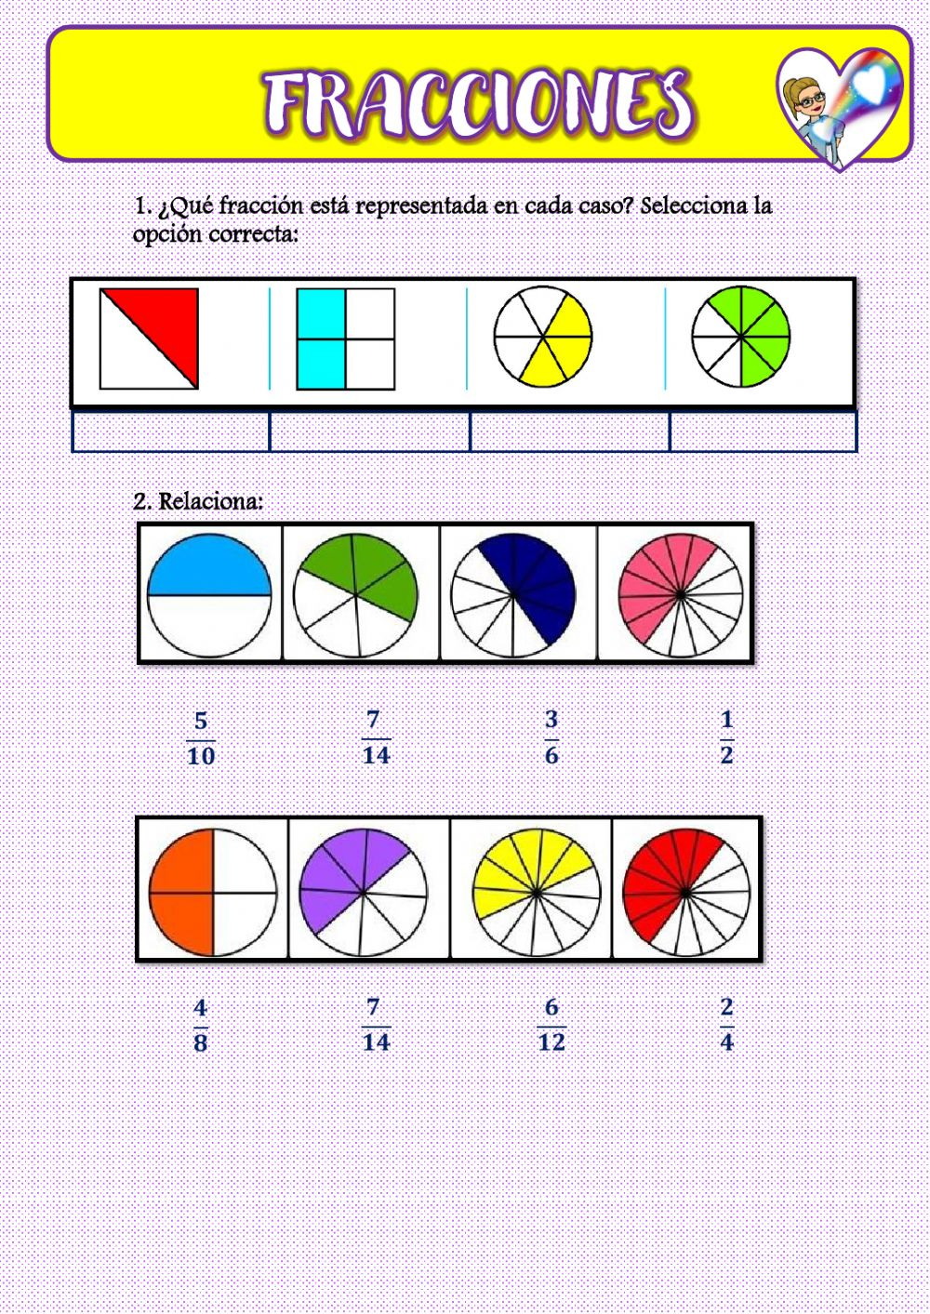

**16.- CIERRE:**

**Actividad y Tipo de organización: Individual ( X ) Equipo ( ) Grupal ( )**

**\*Escribe el cuadro morado de tu libro en el cuaderno**

**\*Contesta páginas 90 a la 93 libro matemáticas SM y ficha 18**

**17.- EVALUACIÓN: Autoevaluación ( ) Coevaluación ( X ) Heteroevaluación ( )**

Se evaluará la actividad realizada en cuaderno y libro, así como la participación durante la clase con el objetivo identificar si existen dudas sobre el tema.

* **ACTITUDINAL:** Cumple con su asistencia y participación
* **CONCEPTUAL:** Completa sus actividades en tiempo y forma
* **PROCEDIMENTAL:** Aplica las expresiones de medios, cuartos y octavos en su vida cotidiana

**18.- TAREA:**

**\*Sin tarea**

**PLAN DE CLASE/NOTA TÉCNICA**

**NIVEL: PRIMARIA**

**JUEVES 09 FEBRERO**

**1.- NOMBRE DEL PROFESOR: Ana Lilia Hernández Sánchez GRADO: 3° GRUPO: “A”**

**2.- ASIGNATURA: ESPAÑOL**

**3.- TRIMESTRE: 2°**

**4.- SEMANA: Semana del 06 al 10 de febrero 2023**

**5.- TIEMPO: 50 minutos**

**6.- TEMA: ¿CÓMO RECUPERAR INFORMACIÓN DE UN TEXTO?**

**7.- PROPÓSITOS: Recuperar la información registrada para profundizar en el tema, escribir un texto o preparar una exposición.**

**8.-COMPETENCIA: Estudio**

**9.- APRENDIZAJE ESPERADO: Elabora resúmenes en los que se describen procesos naturales.**

**10.-CONTENIDOS: Elaboración de textos que presentan información resumida proveniente de diversas fuentes.**

**11.- RECURSOS:** Nota técnica con imágenes y explicación

**12.- MATERIALES:** cuaderno, libro, lápices y colores, plataforma

**13.- IMPLEMENTACIÓN DE ACCIONES DEL P.E.M.C.** Llegar a un 90% de aprovechamiento en las matemáticas, cálculo mental, lectura, comprensión.

**14.- INICIO:**

Comenzaremos recordando qué son los sinónimos y para que nos sirven dentro de un texto.

* **Actividad rompe hielo: Con lluvia de ideas recordaremos los sinónimos y su importancia dentro de un texto.**
* **Preguntas introductorias: ¿Para qué nos sirve hacer un resumen?**

**15.- DESARROLLO:**

**¿CÓMO RECUPERAR INFORMACIÓN DE UN TEXTO?**

Para elaborar un resumen es preciso saber con qué propósito quieres escribirlo; por ejemplo, para estudiar, exponer o conocer más sobre un tema. Esto te permite saber cuáles son los textos de los que puedes obtener información, como libros, revistas, periódicos y ocasionalmente, páginas de internet con la vigilancia de un adulto.

ACTIVIDAD 1: Escribe lo anterior en tu cuaderno

ACTIVIDAD 2: Identifica las palabras clave del texto de la página 92 libro español SM.

ACTIVIDAD 3: Responde página 93 del mismo libro SM

**16.- CIERRE:**

**Actividad y Tipo de organización: Individual ( x ) Equipo ( ) Grupal ( )**

**\*Resolver página 93 libro español SM**

**17.- EVALUACIÓN: Autoevaluación ( ) Coevaluación ( x ) Heteroevaluación ( )**

Se evaluará la actividad realizada en cuaderno y la participación durante la clase con el objetivo identificar si existen dudas con respecto al tema.

* **ACTITUDINAL:** Cumple con su asistencia y participación
* **CONCEPTUAL:** Completa sus actividades en tiempo y forma
* **PROCEDIMENTAL:** Maneja de manera clara el concepto del resumen y aclara dudas al respecto

**18.- TAREA:**

**\*Resolver ficha 18 español SM**